ΛΥΣΗ
α) Οι γραφικές παραστάσεις των $g$ και $f$ προκύπτουν από δύο διαδοχικές μετατοπίσεις της γραφικής παράστασης της $φ$:
- μιας οριζόντιας κατά 2 μονάδες προς τα δεξιά (για την $g$ ) και
- μιας κατακόρυφης κατά 1 μονάδα προς τα πάνω (για την $f$ ).
Έτσι προκύπτουν οι γραφικές παραστάσεις
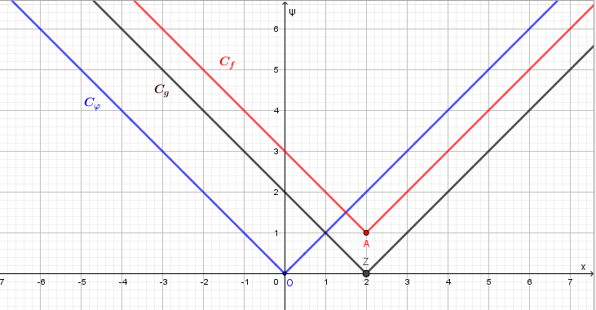

β)
- Η συνάρτηση $f$ είναι γνησίως φθίνουσα στο $\left(-∞\right.,\left.2\right]$ και γνησίως αύξουσα στο $\left[2\right.,\left.+∞\right).$
- Η συνάρτηση $f$ παρουσιάζει στη θέση $x_{0}=2$, ολικό ελάχιστο το$f\left(2\right)=1.$

